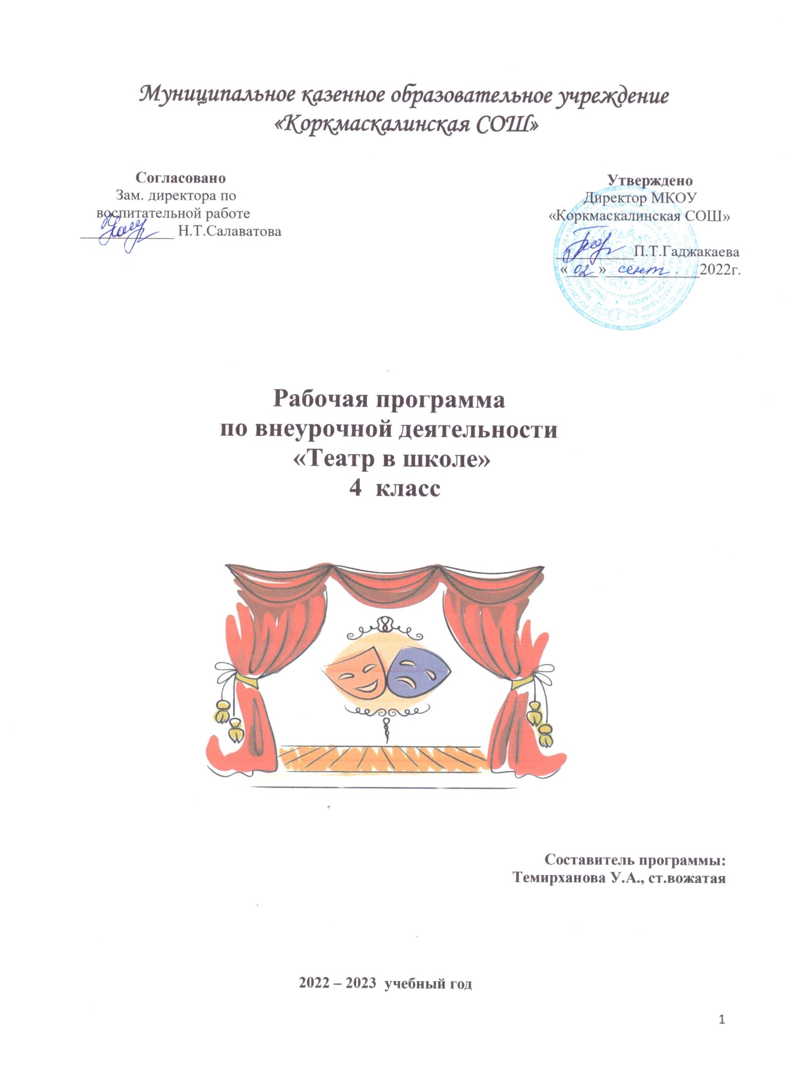

Пояснительная записка
Рабочая программа внеурочной деятельности «Театр» духовно-нравственного направления составлена для учащихся 4 класса в соответствии с требованиями Федерального государственного образовательного стандарта начального общего образования, на основе авторской рабочей программы «Наш театр» М.В. Бойкиной.
Авторская программа « Наш театр» М.В. Бойкиной рассчитана на 34 часа. Данная рабочая программа составлена на 68 часов в связи с необходимостью увеличения количества часов, отводимых на инсценировку произведения, на репетицию отдельных сцен, для лучшей отработки сценических движений, выразительности речи. В зависимости от объёма и сложности произведения добавлено различное количество часов на репетицию.
В соответствии с учебным планом МБОУ «Коркмаскалинская СОШ» занятия по курсу «Театр» в 4 классе проходят 1 час в неделю. Общий объём составляет 34 часа в год (34 учебные недели).

Планируемые результаты освоения курса внеурочной деятельности
Предметные результаты:
Обучающийся получит возможность для
достижения необходимого для продолжения образования уровня читательской компетентности, общего речевого развития, то есть овладение чтением вслух и про себя, элементарными приёмами анализа художественных текстов;
использования разных видов чтения (изучающее (смысловое), выборочное, поисковое); умение осознанно воспринимать и оценивать содержание и специфику художественного текста, участвовать в их обсуждении, давать и обосновывать нравственную оценку поступков героев;
умения использовать простейшие виды анализа различных текстов: устанавливать причинно-следственные связи и определять главную мысль произведения, делить текст на картины, фрагменты, находить средства выразительности, представлять произведение разными способами (чтение по ролям, инсценирование, драматизация и т.д.);
развитие художественно-творческих способностей, умение самостоятельно интерпретировать текст в соответствии с поставленной учебной задачей.

Метапредметные результаты:
Обучающийся научится
овладевать способностью принимать и сохранять цели и задачи учебной деятельности, поиска средств её осуществления;
освоение способами решения проблем творческого и поискового характера;
формирование умения планировать, контролировать и оценивать учебные действия в соответствии с поставленной задачей и условиями её реализации, определять наиболее эффективные способы достижения результата;
формирование умения понимать причины успеха/неуспеха учебной деятельности способности конструктивно действовать даже в ситуациях успеха;
активное использование речевых средств для решения коммуникативных и познавательных задач;
овладение навыками смыслового чтения текстов в соответствии с целями и задачами, осознанного построения речевого высказывания в соответствии с задачами коммуникации и составления текстов в устной и письменной формах;
Обучающийся получит возможность научиться
готовность слушать собеседника и вести диалог, признавать различные точки зрения и право каждого иметь и излагать своё мнение и аргументировать свою точку зрения и оценку событий;
умение договариваться о распределении ролей в совместной деятельности, осуществлять взаимный контроль в совместной деятельности, общей цели и путей её достижения, осмысливать собственное поведение и поведение окружающих;
готовность конструктивно разрешать конфликты посредством учёта интересов сторон и сотрудничества.

Личностные результаты:
Обучающийся получит возможность для формирования
средствами литературных произведений целостного взгляда на мир в единстве и разнообразии природы, народов, культур и религий;
воспитание художественно-эстетического вкуса, эстетических потребностей; ценностей и чувств на основе опыта инсценирования, драматизации; декламации;
развитие этических чувств, доброжелательности и эмоционально-нравственной отзывчивости, понимания и сопереживания чувствам других людей.

Содержание программы
Круг произведений, рассматриваемых в курсе внеурочной деятельности «Театр»
4 класс
Н. Носов. «Витя Малеев в школе и дома»
Э. Хогарт. «Мафин печёт пирог»
И. Крылов. «Ворона и Лисица»

Театральная игра
Ориентировка в пространстве, создание диалога с партнёром на заданную тему; приёмы запоминания ролей в спектакле; интерес к сценическому искусству; развитие дикции.

Ритмопластика
Комплексные ритмические, музыкальные пластические игры и упражнения, обеспечивающие развитие естественных психомоторных способностей детей, свободы и выразительности телодвижений; обретение ощущения гармонии своего тела с окружающим миром.

Культура и техника речи
Игры и упражнения, направленные на развитие дыхания и свободы речевого аппарата.

Основы театральной культуры
Знакомство с элементарными понятиями, профессиональной терминологией театрального искусства (особенности театрального искусства; виды театрального искусства, основы актёрского мастерства; культура зрителя).

Работа над спектаклем
Знакомство с художественным произведением, которое предстоит разыграть. Сочинение собственных этюдов. Разыгрывание спектаклей с использованием средств выразительности.

Формы фиксации и оценивания результатов по курсу внеурочной деятельности «Театр»
• оформление газеты «Наш театр» за текущий год;

• участие в праздниках со спектаклями;
• летопись творческого объединения «Наш театр» (видео-, фотоматериалы);
• отзывы о спектаклях, художественных номерах, выставках, экскурсиях; детские рисунки и высказывания детей о спектаклях.

Тематическое планирование с указанием количества часов.
№ п/п | Содержание темы | Количество часов |  | № п/п
1 | Вводное занятие по курсу. Знакомство с содержанием учебника для 4 класса по литературному чтению, рубрикой «Наш театр» | Теория  1 |  | практика
2 | Язык жестов. Значение слова и жеста в общении между людьми, в профессии актёра  Использование жестов мимики в театральной постановке | 1
3 | Дикция. Тренинг гласных и согласных звуков. Упражнения в дикции. Использование дикции в театральном спектакле  Темп речи. Использование темпа речи в театральной постановке |  | 1
4 | Интонация. Интонационное выделение слов, предложений  Развитие интонационной выразительности. Использование интонационной выразительности в театральной постановке | 1
5 | Импровизация, или Театр-экспромт. Понятие импровизации. Игра «Превращение». Оживление неодушевлённых предметов |  | 1
6 | Диалог, монолог, или Театр одного актера. Разыгрывание монолога |  | 1
7 | Внутренний монолог. Использование жестов и мимики во внутреннем монологе |  | 1
8 | Импровизация. Актёрские этюды. Разыгрывание мини-спектаклей |  | 1
9 | Чтение произведения Н. Носова «Витя Малеев в школе и дома». Герои произведения. Отбор выразительных средств | 1
10-11 | Подготовка декораций к инсценированию произведения Н. Носова «Витя Малеев в школе и дома» |  | 2
12-13 | Инсценирование произведения Н. Носова «Витя Малеев в школе и дома». Театральная игра |  | 2
14 | Театральная афиша. Театральная программка. Театральный билет. Спектакль «Витя Малеев в школе и дома» |  | 1
15 | Спектакль «Витя Малеев в школе и дома» |  | 1
16 | Подведение итогов. Создание летописи разыгрываемого произведения. Интервью |  | 1
17 | Аннотация. Создание аннотации на просмотренный спектакль. Написание отзыва на спектакль | 1
18 | Чтение произведения Э. Хогарта «Мафин печёт пирог». Герои произведения. Отбор выразительных средств | 1
19 | Подготовка декораций к инсценированию произведения Э. Хогарта «Мафин печёт пирог» |  | 1
20 | Инсценирование произведения Э. Хогарта «Мафин печёт пирог». Театральная игра |  | 1
21 | Театральная афиша. Театральная программка. Театральный билет. Спектакль «Мафин печёт пирог» |  | 1
22 | Подведение итогов. Создание летописи разыгрываемого произведения. Интервью |  | 1
23 | Аннотация. Создание аннотации на просмотренный спектакль. Написание отзыва на спектакль |  | 1
24 | Чтение произведения И. Крылова «Ворона и Лисица». Герои произведения. Отбор выразительных средств | 1
25 | Подготовка декораций к инсценированию произведения И. Крылова «Ворона и Лисица» |  | 1
26 | Инсценирование произведения И. Крылова «Ворона и Лисица». Театральная игра |  | 1
27 | Театральная афиша. Театральная программка. Театральный билет. Спектакль «Ворона и Лисица» |  | 1
28 | Подведение итогов. Создание летописи разыгрываемого произведения. Интервью |  | 1
29 | Аннотация. Создание аннотации на просмотренный спектакль. Написание отзыва на спектакль |  | 1
30 | Подготовка сценария заключительного концерта | 1
31 | Репетиция заключительного концерта |  | 1
32 | Заключительный концерт |  | 1
33 | Подведение итогов года | 1
34 | Планирование работы на следующий год | 1
Итого |  | 10 | 24

Календарно-тематическое планирование
№  п/п | Название раздела (количество часов), темы занятия | Формы занятий | Основные виды учебной деятельности  (характеристика основных видов деятельности ученика) | Плановые сроки прохождения |  | Скорректированные сроки прохождения
1 | Вводное занятие по курсу. Знакомство с содержанием учебника для 4 класса по литературному чтению, рубрикой «Наш театр» | Лекция  беседа | Рассказ учителя о содержании программы, о деятельности в течение года.
2 | Язык жестов. Значение слова и жеста в общении между людьми, в профессии актёра  Использование жестов мимики в театральной постановке | Беседа.  Практикум  Актерская игра | Знакомство с элементарными понятиями, профессиональной терминологией театрального искусства (жесты, мимика, дикция, интонация, импровизация).
3 | Дикция. Тренинг гласных и согласных звуков. Упражнения в дикции. Использование дикции в театральном спектакле  Темп речи. Использование темпа речи в театральной постановке | Беседа  Практикум Актерская игра. | Понятие о речевой гимнастике и об особенностях речи различных персонажей спектакля (детей, взрослых персонажей, различных зверей).  Умение находить правильные оттенки, соответствующие желаемой передачи информации.  Развить способность всестороннего, полного воссоздания в воображении не только картинки, но и соответствующего звукового сопровождения и художественного оформления.
4 | Интонация. Интонационное выделение слов, предложений  Развитие интонационной выразительности. Использование интонационной выразительности в театральной постановке | Практикум Актерская игра.
5 | Импровизация, или Театр-экспромт. Понятие импровизации. Игра «Превращение». Оживление неодушевлённых предметов |  | Формирование понятия о соответствии действия с окружающей средой.  Окрас происходящего посредством выразительных средств.
6 | Диалог, монолог, или Театр одного актера. Разыгрывание монолога |  | Совершенствование умения находить правильные оттенки, соответствующие желаемой передачи информации.
7 | Внутренний монолог. Использование жестов и мимики во внутреннем монологе | Беседа  Практикум  Актерская игра | Знакомство с понятием «внутренний монолог».  Совершенствование восприятия сценических приёмов, развитие, соответствующих способностей.
8 | Импровизация. Актёрские этюды. Разыгрывание мини-спектаклей | Практикум Актерская игра. | Совершенствование восприятия сценических приёмов, развитие, соответствующих способностей.
9 | Чтение произведения Н. Носова «Витя Малеев в школе и дома». Герои произведения. Отбор выразительных средств | Работа в парах с текстом произведения | Совершенствование техники чтения, формирование умения работать с художественным текстом: соотносить заголовок и содержание текста; делить текст на фрагменты, картины, пересказывать текст, отбирать выразительные средства для его презентации.
10 | Подготовка декораций к инсценированию произведения Н. Носова «Витя Малеев в школе и дома» | Работа в парах с дидактическим материалом | Изготовление плоскостных декораций (деревья, дома и т.п.) Практическая работа: установка ширмы и изготовление элементов декораций.
11 | Подготовка декораций к инсценированию произведения Н. Носова «Витя Малеев в школе и дома» | Практикум | Изготовление плоскостных декораций (деревья, дома и т. Практическая работа: установка ширмы и изготовление элементов декораций.
12-13 | Инсценирование произведения Н. Носова «Витя Малеев в школе и дома». Театральная игра | Актерская игра | Постановка сценического движения (отработка каждой роли). Постановка сценической речи (работа над интонацией). Отработка сцен с отдельными героями сказок и репетиция пьесы на сцене.
14 | Театральная афиша. Театральная программка. Театральный билет. |  | Изготовление театральной афиши, программки, билета. Работа над спектаклем
15 | Спектакль «Витя Малеев в школе и дома» | Актерская игра | Формирование умения применять полученные знания и умения на практике
16 | Подведение итогов. Создание летописи разыгрываемого произведения. Интервью | Беседа  Интервью | Формирование умения планировать, контролировать и оценивать учебные действия в соответствии с поставленной задачей и условиями её реализации, определять наиболее эффективные способы достижения результата
17 | Аннотация. Создание аннотации на просмотренный спектакль. Написание отзыва на спектакль | Просмотр видео | Формирование умения понимать причины успеха/неуспеха учебной деятельности
18 | Чтение произведения Э. Хогарта «Мафин печёт пирог». Герои произведения. Отбор выразительных средств | Работа в парах с текстом произведения | Совершенствование техники чтения, формирование умения работать с художественным текстом: соотносить заголовок и содержание текста; делить текст на фрагменты, картины, пересказывать текст, отбирать выразительные средства для его презентации.
19 | Подготовка декораций к инсценированию произведения Э. Хогарта «Мафин печёт пирог» | Практикум | Изготовление плоскостных декораций (деревья, дома и т. Практическая работа: установка ширмы и изготовление элементов декораций.
20 | Инсценирование произведения Э. Хогарта «Мафин печёт пирог». Театральная игра | Актерская игра | Постановка сценического движения (отработка каждой роли). Постановка сценической речи (работа над интонацией). Отработка сцен с отдельными героями сказок и репетиция пьесы на сцене.  Формирование умения применять полученные знания на практике
21 | Театральная афиша. Театральная программка. Театральный билет. Спектакль «Мафин печёт пирог»
22 | Подведение итогов. Создание летописи разыгрываемого произведения. Интервью | Просмотр видео | Формирование умения планировать, контролировать и оценивать учебные действия в соответствии с поставленной задачей и условиями её реализации, определять наиболее эффективные способы достижения результата
23 | Антацноия. Создание аннотации на просмотренный спектакль. Написание отзыва на спектакль | Беседа  Практикум | Формирование умения понимать причины успеха/неуспеха учебной деятельности
24 | Чтение произведения И. Крылова «Ворона и Лисица». Герои произведения. Отбор выразительных средств | Работа в парах с текстом произведения | Совершенствование техники чтения, формирование умения работать с художественным текстом: соотносить заголовок и содержание текста; делить текст на фрагменты, картины, пересказывать текст, отбирать выразительные средства для его презентации.
25 | Подготовка декораций к инсценированию произведения И. Крылова «Ворона и Лисица» | Практикум | Изготовление плоскостных декораций (деревья, дома и т. Практическая работа: установка ширмы и изготовление элементов декораций.
26 | Инсценирование произведения И. Крылова «Ворона и Лисица». Театральная игра | Актерская игра | Постановка сценического движения (отработка каждой роли). Постановка сценической речи (работа над интонацией). Отработка сцен с отдельными героями сказок и репетиция пьесы на сцене.  Формирование умения применять полученные знания на практике
27 | Театральная афиша. Театральная программка. Театральный билет. Спектакль «Ворона и Лисица»
28 | Подведение итогов. Создание летописи разыгрываемого произведения. Интервью | Просмотр видео  Интервью | Формирование умения планировать, контролировать и оценивать учебные действия в соответствии с поставленной задачей и условиями её реализации, определять наиболее эффективные способы достижения результата
29 | Аннотация. Создание аннотации на просмотренный спектакль. Написание отзыва на спектакль |  | Формирование умения  понимать причины успеха/неуспеха учебной деятельности
30 | Подготовка сценария заключительного концерта | проект  Актерская игра | Постановка сценического движения (отработка каждой роли). Постановка сценической речи (работа над интонацией). Отработка сцен с отдельными героями сказок и репетиция пьесы на сцене.
31 | Репетиция заключительного концерта
32 | Заключительный концерт | Тематический праздник Просмотр видео | Формирование умения применять полученные знания на практике
33 | Подведение итогов за 4 года |  | Формирование умения понимать причины успеха/неуспеха учебной деятельности
34 | Планирование работы на следующий год | Беседа | Формирование умения планировать, контролировать и оценивать учебные действия в соответствии с поставленной задачей и условиями её реализации, определять наиболее эффективные способы достижения результата.

